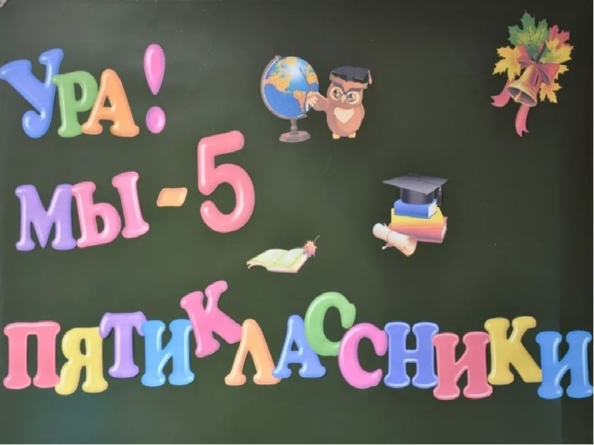
«Все порадуйтесь за нас, перешли мы в 5-й класс» или особенности адаптации учащихся в среднем звене

Признаки успешной адаптации в пятом классе
- Ребенок с радостью/спокойно идёт в школу, удовлетворён процессом обучения, не испытывает страхов и тревоги;
- Легко осваивает учебную программу;
- Самостоятелен при выполнении домашней работы, обращается за помощью только в случае серьезных затруднений;
- Отношения с одноклассниками и учителями складываются успешно.

Признаки тяжёлой адаптации в пятом классе
- Постоянно усталый, утомлённый вид ребенка;
- Беспокойный сон/трудности утреннего пробуждения;
- Частые жалобы на плохое самочувствие, обострение хронических заболеваний;
- Замкнутость, нежелание говорить о школе;
- Нежелание ходить в школу и выполнять домашние задания;
- Частые жалобы на школу и события, происходящие в её стенах;
- Негативные характеристики в адрес учителей, одноклассников, других взрослых и детей;
- Стремление отвлечь от разговоров о школе, перевод разговора на другие темы.

Любое из этих проявлений, а особенно в комплексе, должны насторожить родителей и является поводом для обращения за помощью: в случае личных трудностей и проявления негативизма к школе/процессу обучения – к психологу, а при наличии соматических проявлений – к детскому психотерапевту.

Как помочь ребенку успешно адаптироваться в пятом классе?
Вам помогут наши буклеты «ВСЕ на 5» и «Родителям о школьной тревожности».

